**INTELIGENCIA ARTIFICIAL (IA) PARA LA GESTIÓN TERRITORIAL**

**LABORATORIO No 3**

**INTRODUCCIÓN A LA SIMULACIÓN BASADA EN AGENTES**

**ELABORADO POR: ALEJANDRO SANDOVAL PINEDA – 20131025109**

**OBJETIVO**

Realizar una simulación básica basada en agentes utilizando la herramienta NetLogo.

**ACTIVIDADES**

* Usando Netlogo, realizar una simulación que permita analizar una población de 20 agentes caracterizada por:

Se realizó la creación de los 20 agentes con forma de personas y sus respectivos atributos muerteSubita, edad y energía.

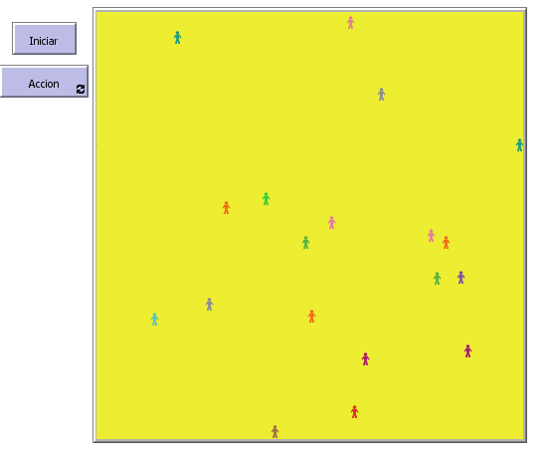

* + Los agentes tienen los atributos muerteSubita, edad y energía.
    - El valor inicial para cada agente es: (muerteSubita false), (edad 0), (energía 10)

Se inicializan los atributos con los valores indicados anteriormente, se puede apreciar que se encuentran distribuidos iniciando en una posición aleatoria.

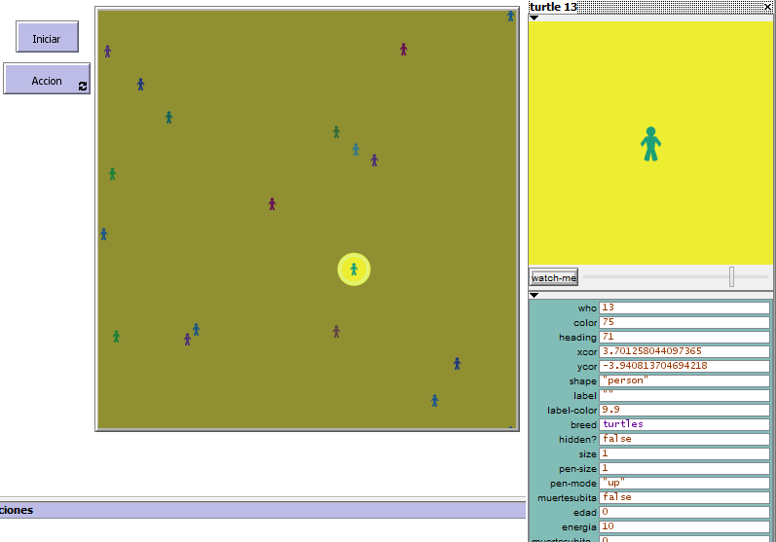

* + - En cada paso los agentes: Aumentan su edad en un número aleatorio entre 1 y 4, digieren de manera aleatoria alimento, obteniendo 2 o 3 unidades de energía.

A continuación, se puede apreciar el cambio de posición del agente #10 debido al movimiento, además, se puede ver el cambio de sus atributos que de pasar de (**muerteSubita True, edad 0, energía 10**), a ser (**muerteSubita True, edad 19, energía 25**).

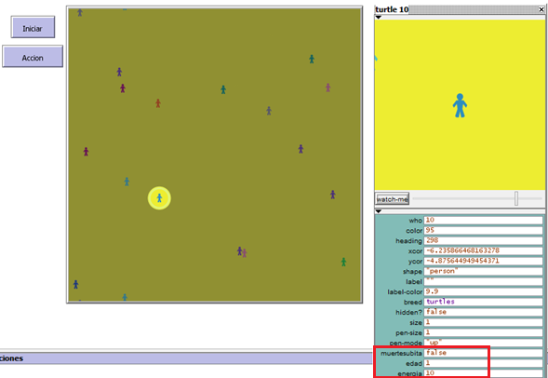

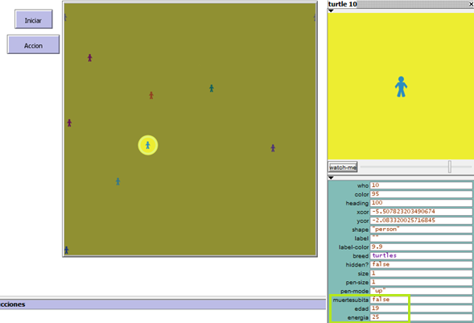

* + - Mueren si su energía es 0 o menor, mueren si su edad es mayor a 120.
    - Modifican el valor de muerte súbita de la siguiente manera:
      * Se genera un número aleatorio de 1 a 10. Si es 7 entonces muerteSubita es true, false en cualquier otro caso.
    - Mueren si muerteSubita es true

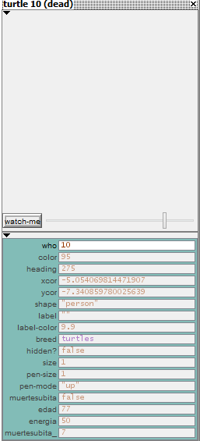

Es claro indicar, que la manera más probable que muera un agente es que la muerteSubita tome el valor de 7 debido a que, la energía no se reduce por cada movimiento que haga el agente por el contrario se incrementa, y la edad aumenta en una medida mínima respecto a la probabilidad de que la muerteSubita se convierta en TRUE.